Escola e Faculdade de Tecnologia SENAI “Anchieta”
CURSO | Pós-graduação em Sistemas Embarcados
PROFESSOR | FERNANDO SOUZA DE FARIA
DISCIPLINA | Dispositivos Lógicos Programáveis
ALUNO |  |  |  | Nº:
ASSUNTO | Atividade FPGA | Nota: | Visto do Aluno:
Orientações: Leia atentamente todas as questões.
A interpretação das questões faz parte da avaliação.
- Projete um dispositivo lógico programável que execute simultaneamente as funções lógicas e gere o circuito e suas tabelas verdade:
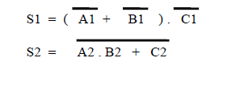

- A partir dos circuitos abaixo, desenvolva no QUARTUS II e levante as tabelas verdades:

A)

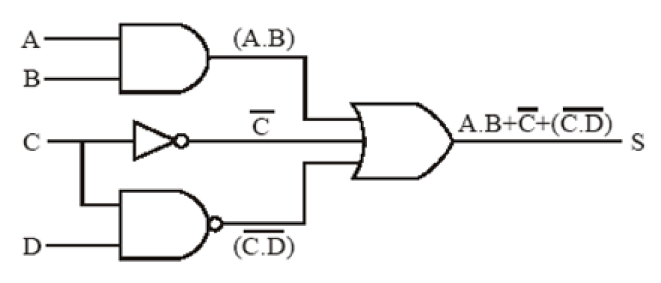

B)

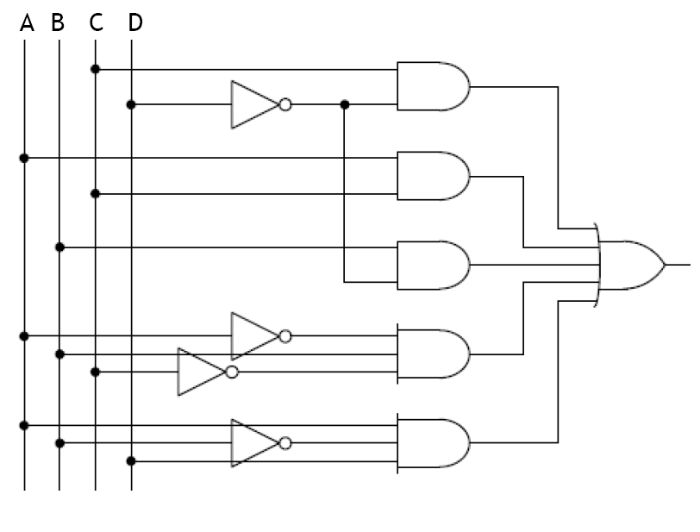

- É necessário projetar um circuito lógico para um simples alarme de automóvel. Três chaves são utilizadas para indicar os estados da porta do motorista, ignição e faróis. Faça com que o alarme seja ativado sempre que pelo menos uma condição ocorrer:
1. Os faróis estiverem ligados e a ignição desligada
2. A porta estiver aberta e a ignição desligada.

